

(88) 9 1111-1111

Vendedor

Nome do Cliente

Nome do Cliente



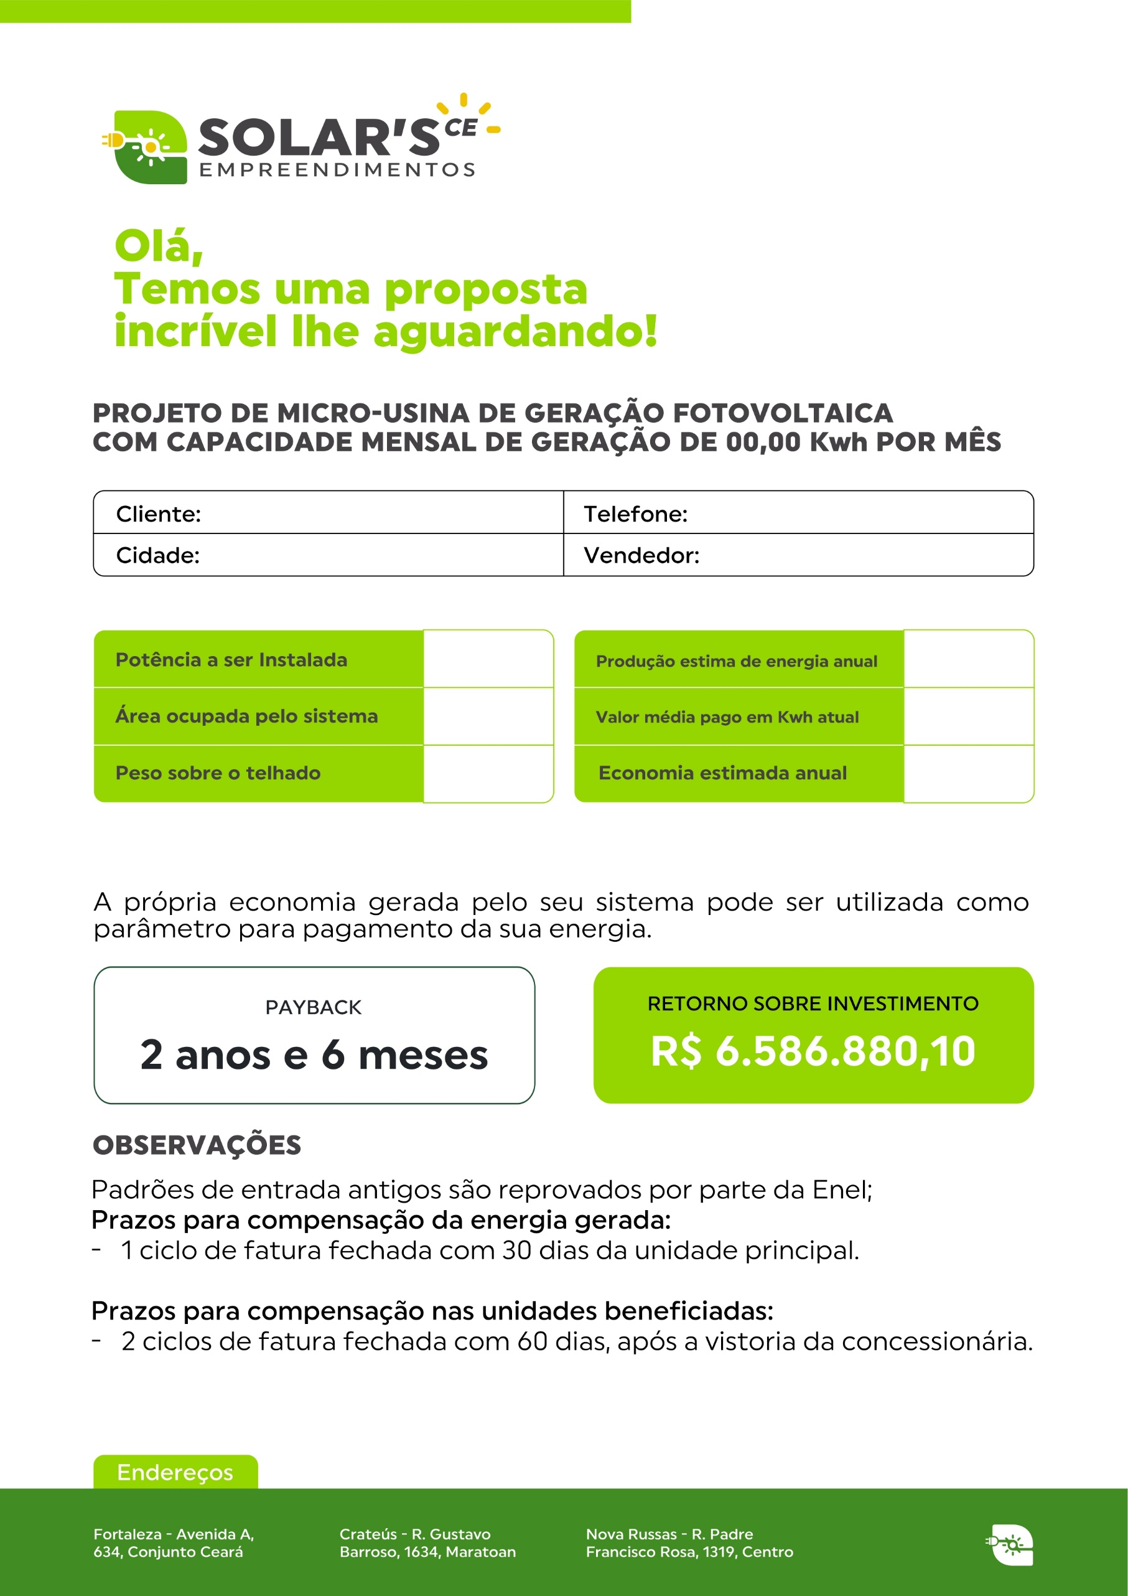

Nome do Cliente

00000

00000

00000

00000

00000

00000

Nome do Cliente

(88) 9 1111-1111

Nome do Vendedor

Crateús

R$ 6.586.880,10

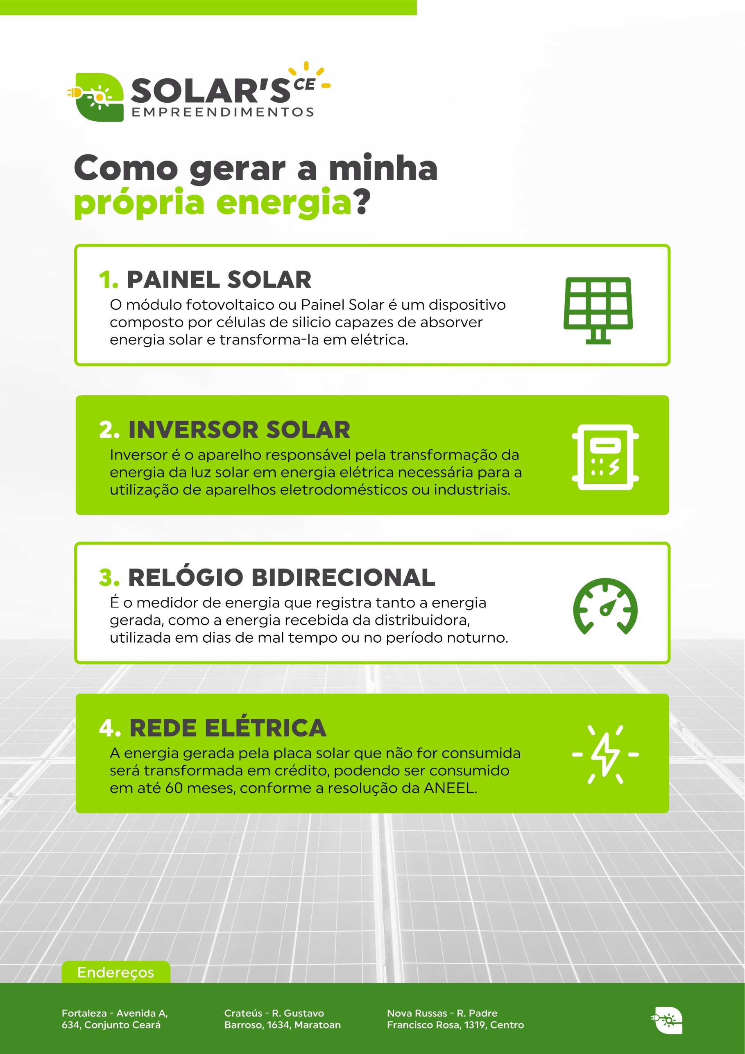

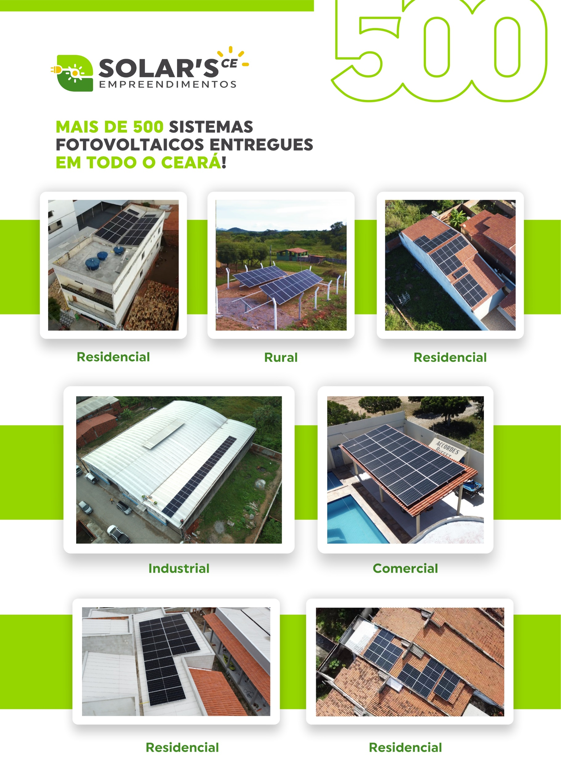

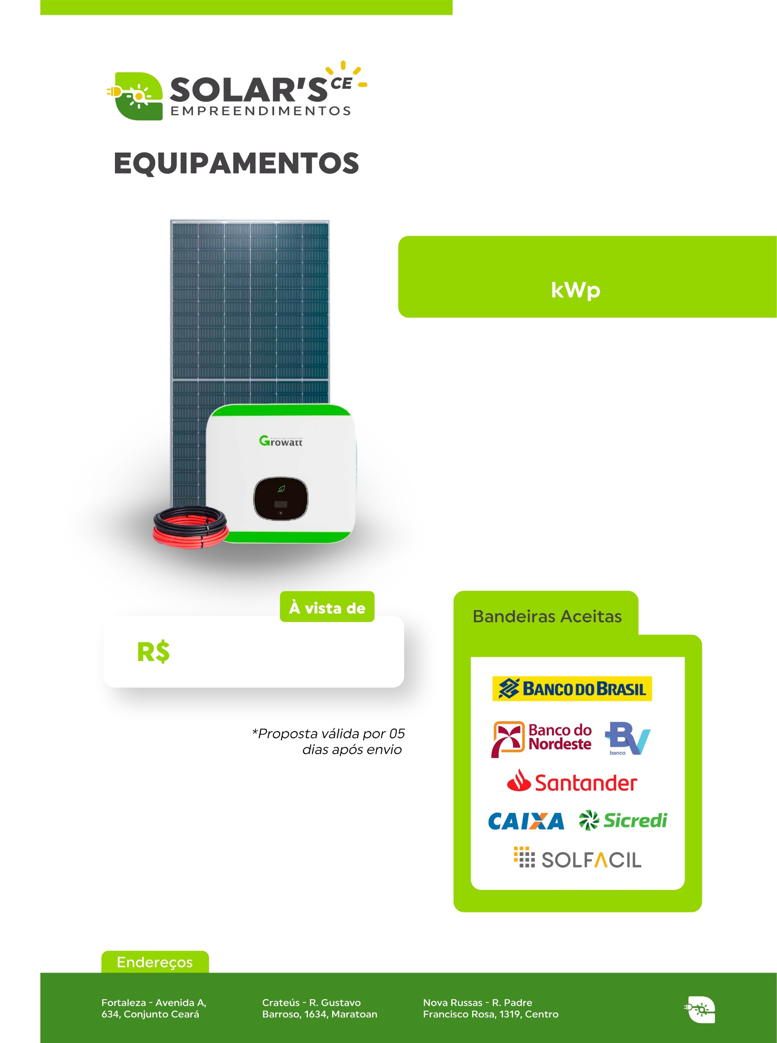

Carência de até 90 dias.

01 GERADOR GROWATT

MID15KTL3-X 220/380V

ADICIONAIS:

Condutores elétricos HEPR 90°C

Condutores elétricos PVC 70°C

Disjuntor CA termomagnético

Haste de aterramento

Suporte para os módulos

Eletrodutos diversos

StringBox

40 Módulos JINKO

JKM460M-60HL4 460W

4,06

25.000,00